**Лабораторна робота № 6. Функції**

**1 ВИМОГИ**

**1.1 Розробник**

* Михневич Владислав Вікторович
* Студент 1-го курсу
* Групи КІТ-120а

**1.2 Загальне завдання**

Переробити програми, що були розроблені під час виконання лабораторних робіт з тем «Масиви» та «Цикли», таким чином, щоб використовувались функції для обчислення результату.

**1.3 Додаткове завдання**

Реалізувати функцію, що визначає, скільки серед заданої кількості чисел таких пар, у котрих перше число менше наступного, використовуючи функцію з варіативною кількістю аргументів

**2 ОПИС ПРОГРАМИ**

**2.1 Функціональне призначення**

В основу програми покладено, множення матриці саму на себе

**3 РОЗРОБКА ПРОГРАМИ ТА ВАРІАНТИ ВИКОРИСТАННЯ**

**3.1 Структура**

Створимо в папці свого репозиторію папку lab_07, в яку будемо додавати нові файли (див. рис.1).

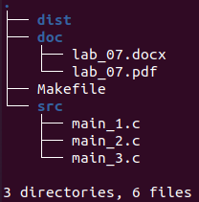

Рисунок 1 – Структура проекту

**3.2 Початкові дані, типи даних**

В нас є константа SIZE, її розмір 3. Дано дві функції int main - головна та

void multiplication - яка буде використовуватися для обчислення результату, задали змінні matrix – в яку задаємо вхідні дані за допомогою генератора псевдовипадкових чисел rand () та result - в яку буде виводитися результат дій над матрицею (див. рис. 2).

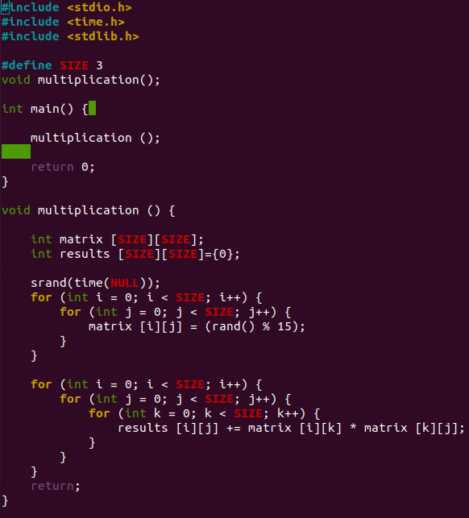

Рисунок 2 – Код програми

**3.4 Компіляція та перевірка в debug**

Зробимо компіляцію за допомогою команди gcc -g main_2.c -o main_2.bin, якщо наша програма написана вірно, то можемо переходити до nemiver, побачити значення змінних та процес виконання програми (див. рис. 3).

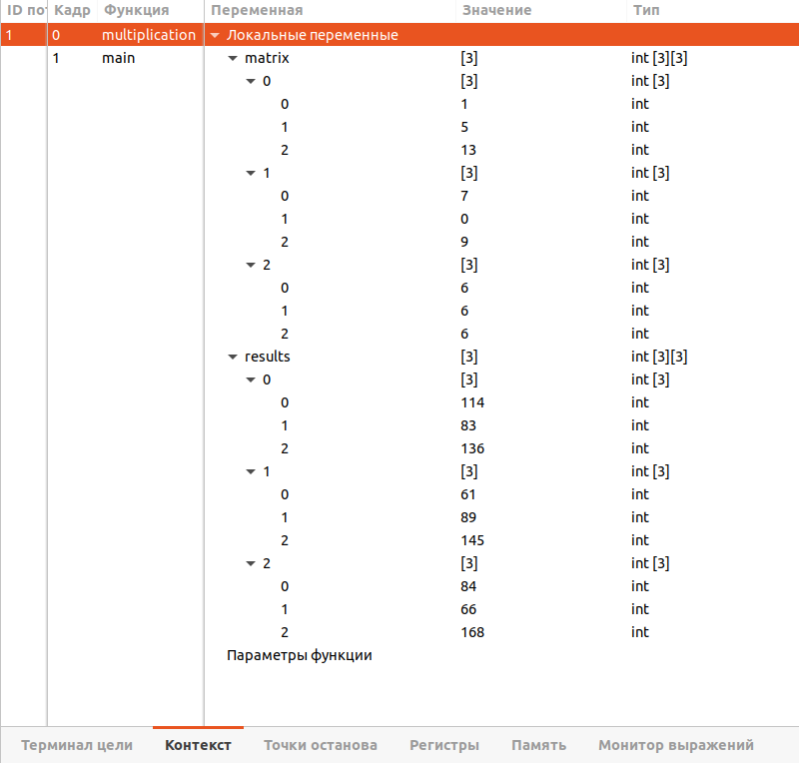

Рисунок 3 – Робота в nemiver

**Висновки**

На цій лабораторній роботі ми попрацювали з функціями, а саме дізналися як представляються функції в мові програмування С. Використовували функцію з варіативною кількістю аргументів, навчилися передавати параметри функції, та повертати значення змінних через return та попрацювали з функцією rand().